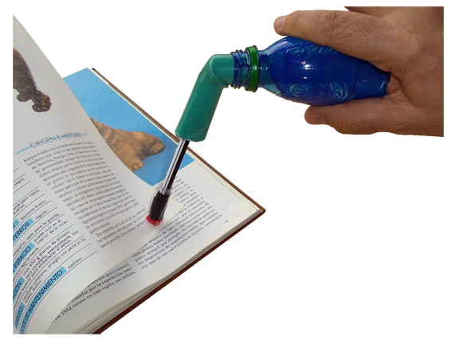
Minibotella de agarre.
Este obra se publica bajo una
Licencia Creative Commons Atribución-NoComercial-CompartirIgual 3.0 Unported.

 | Minibotella de agarre.
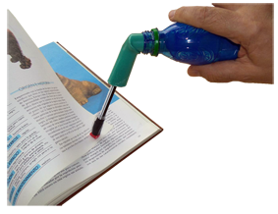
Breve descripción | Con el agarre más ancho gracias al diámetro de la botella facilita a personas con problemas de agarre el uso de cuchara, pincel, cepillo de dientes y otros accesorios.
Para quién se hizo y con qué objeto | Fue realizado pensando en personas con problemas de agarre que se les dificulte sostener objetos delgados.  Se busca facilitarles la independencia, que ellos mismos puedan tomarse la sopa, escribir y realizar diversas actividades del día a día sin tener que pedirle ayuda a un tercero.
Materiales | Materiales que se utilizaron:  - Botella plástica pequeña para el agarre.  - Tubería de PVC de ½ pulgada para los accesorios que se deseen adaptar.  - Silicona caliente para pegar losa accesorios a cada tubo.
Proceso de elaboración | 1.  Cortar los tubos de PVC de acuerdo al largo que lo deseen,  2.  Colocar en el extremo de cada tubo el accesorio que necesiten.  3.  Si se desea se puede pintar la botella por dentro para que se vea mejor estéticamente.
Autores y datos de contacto | Apellidos: Betancur Posada  Nombre: Felipe  Dirección: carrera 41 AA # 18 sur 07 ***  Código Postal : 00000  Ciudad: Medellín  País: Colombia  Teléfono: 3006000***  Correo electrónico : contacto@todospodemosayudar.com

Galería de imágenes.

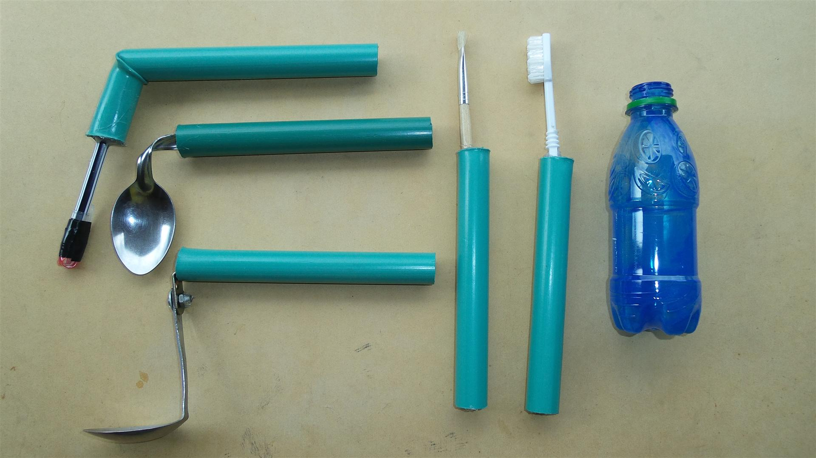
Conjunto de adaptadores para utensilios diversos junto con la botella a la que se adaptan.

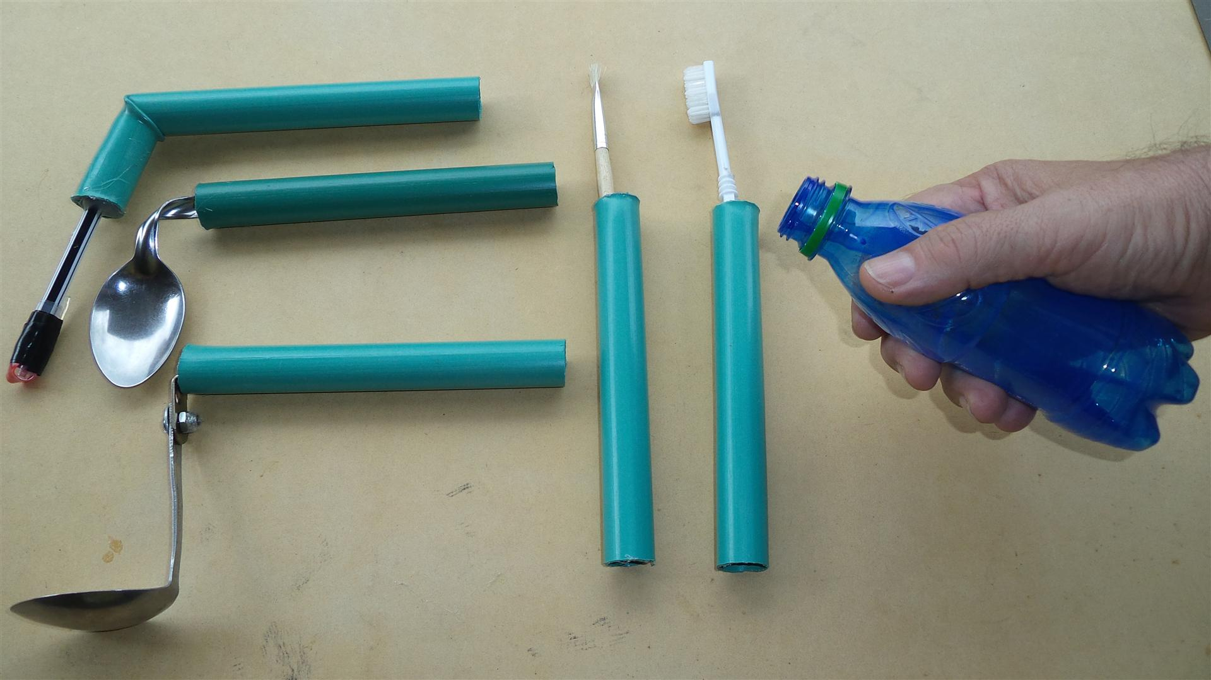
Conjunto de adaptadores para utensilios diversos junto con la botella a la que se adaptan.

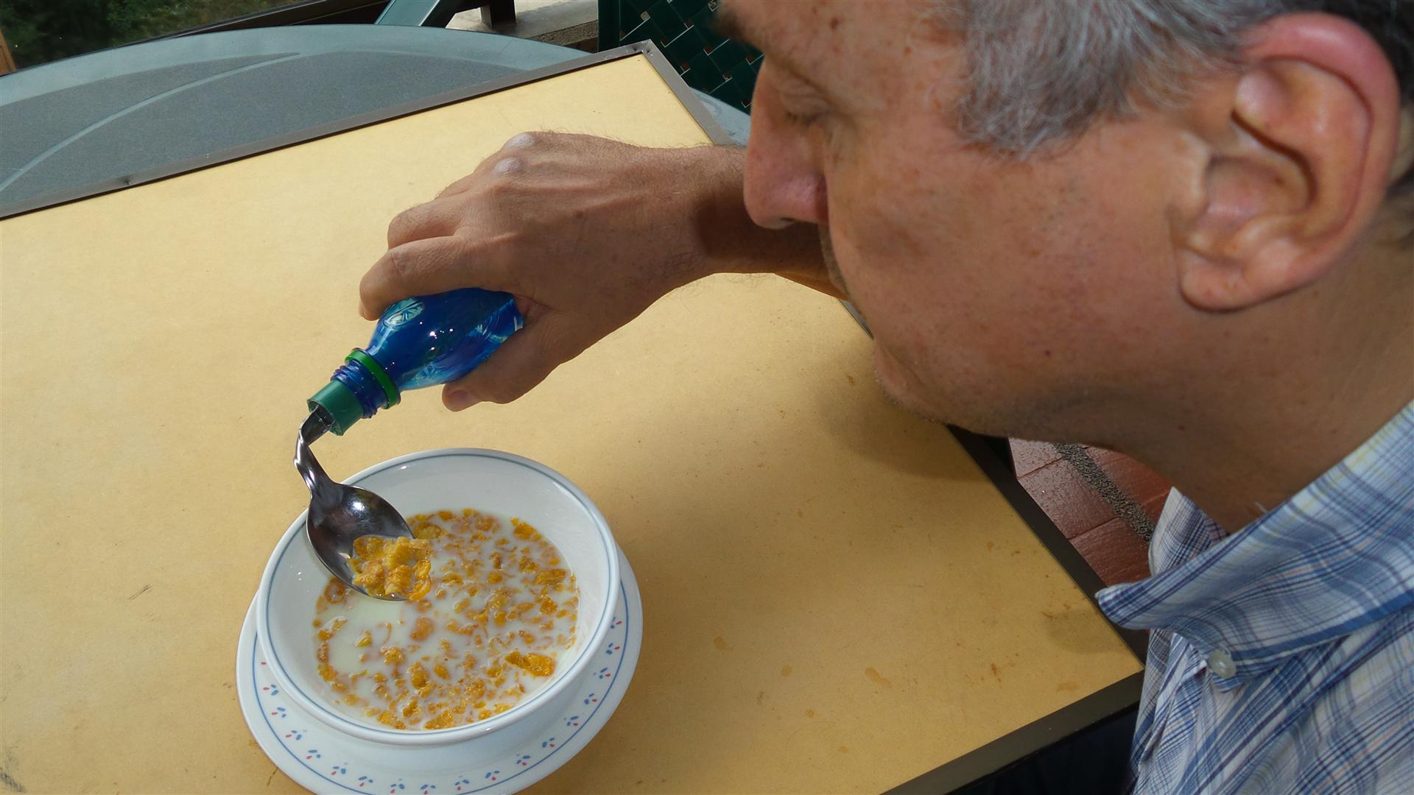
Utilización con una cuchara angulada.

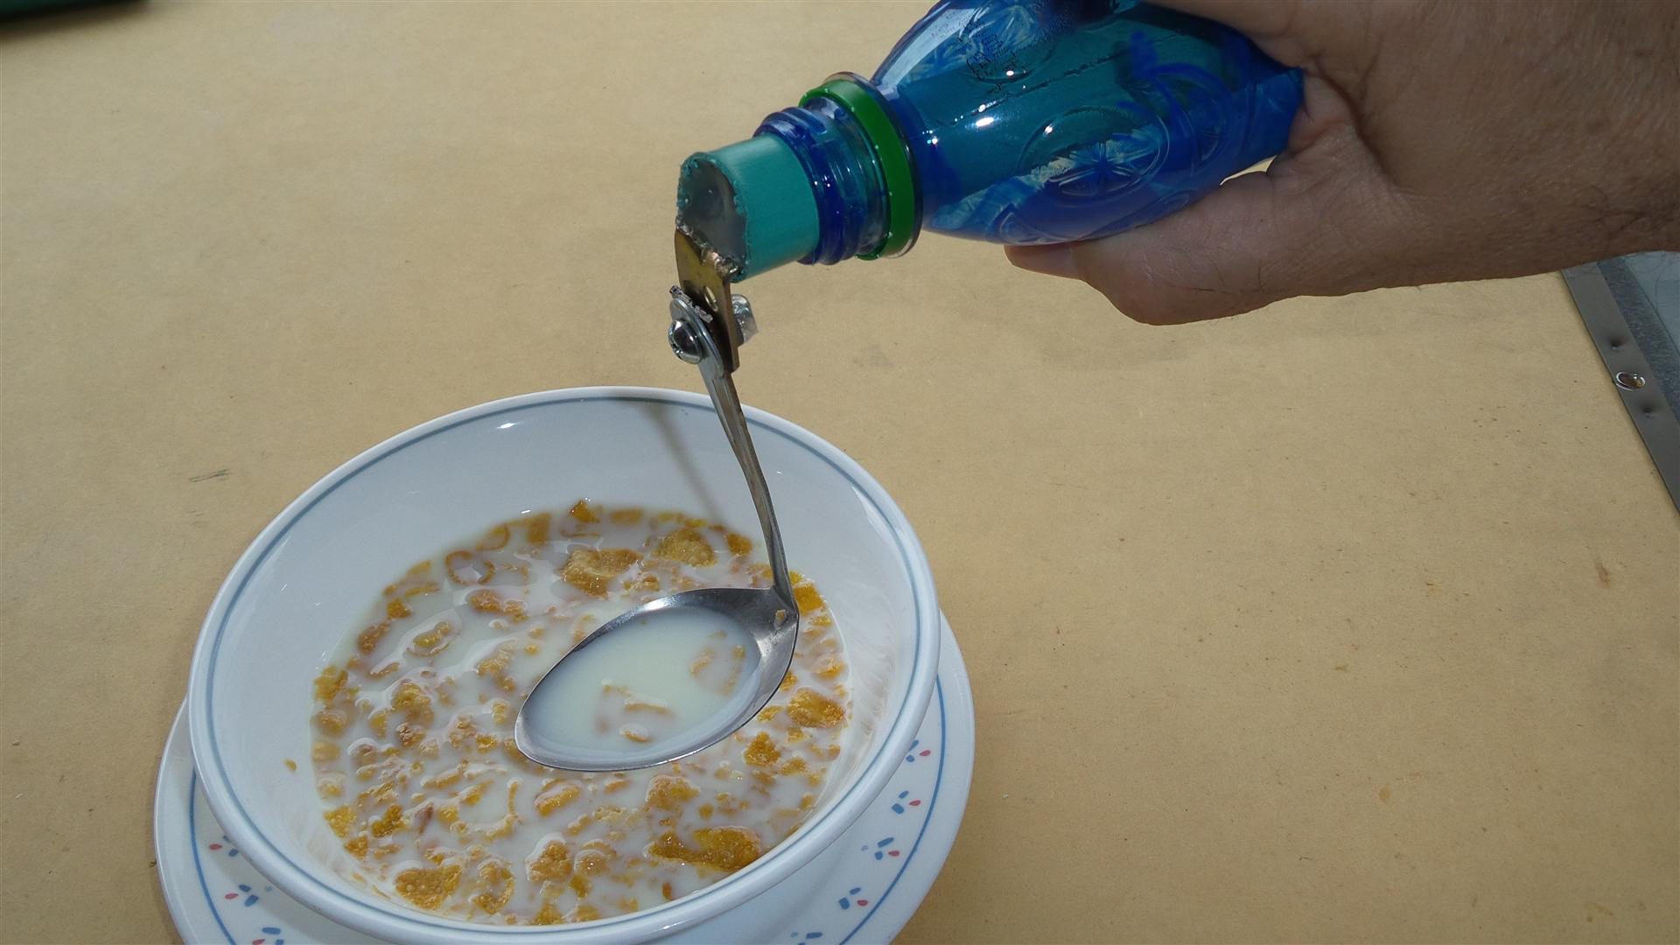
Utilización con una cuchara suspendida.

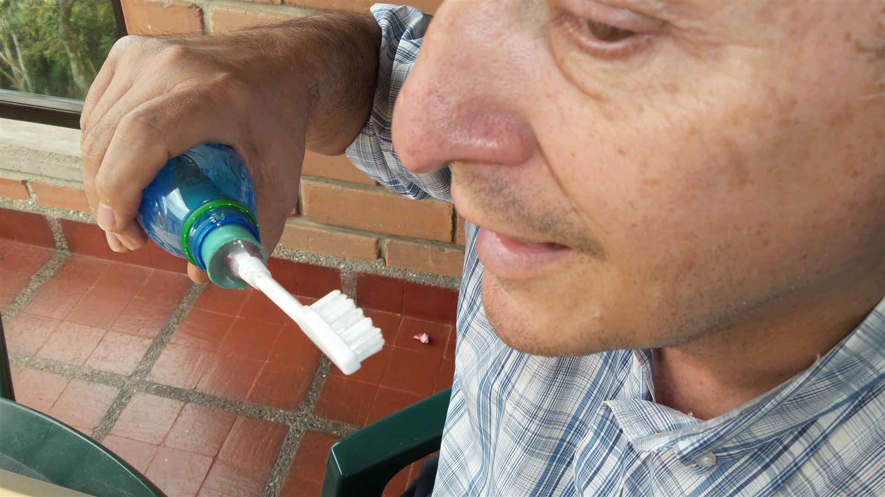
Utilización con un cepillo de dientes.

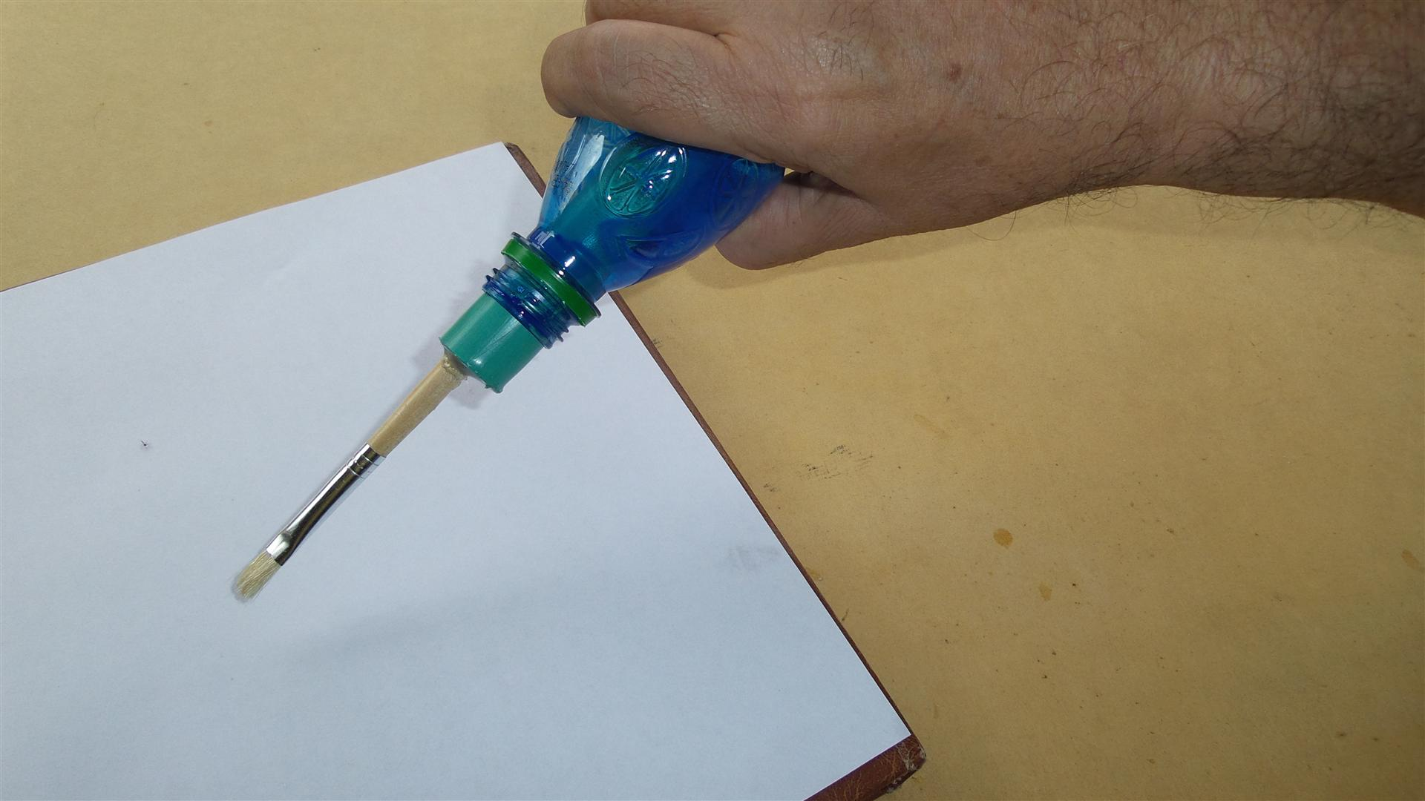
Utilización con un pincel.

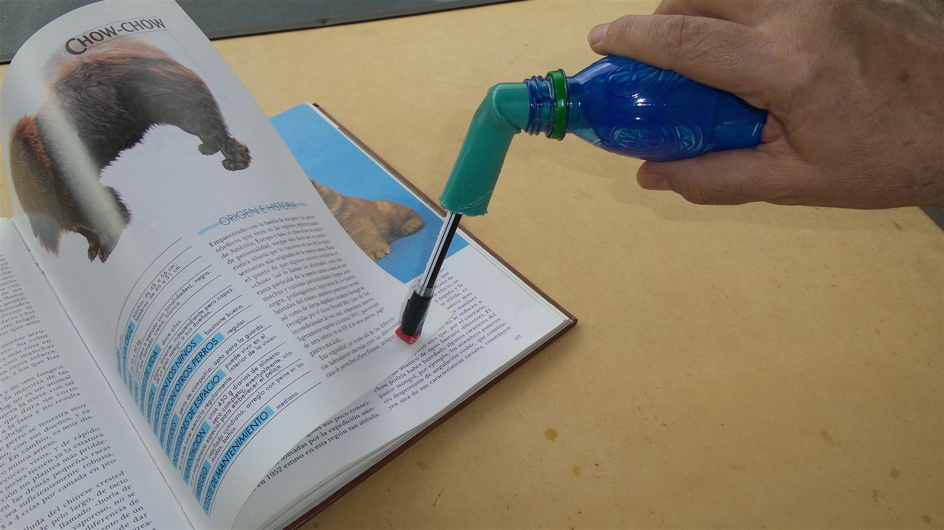
Utilización con pasapáginas.

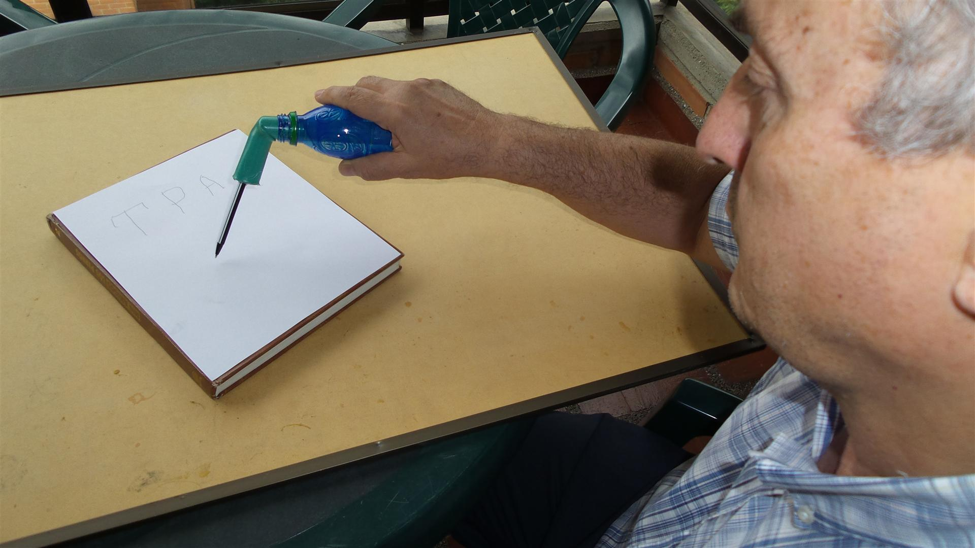
Utilización con lapicero.

